版本更新
1 进入上线版本后，在第一次发布的时候，先执行下一下dataExportAllForReleaseAll.py
这么做的目的是，记录初始版本数据库的内容。之后每次发布都要跟这个数据做比对，相当于数据方面做了一个模板。之后更新操作，都要基于这个基础之上。

2 在之后的版本发布的时候，发布之前执行dataExportAllForReleaseWithOutMessage.py
dataExportAllForReleaseWithOutMessage会根据之前发布的数据版本内容做比对如果
出现了不可逆的修改。 那说明，这一版本的内如与上次发布的数据方面出现的不兼容，
例如，之前数据出现了，更改顺序、修改类型、等问题。

3 执行 dataExportAllForReleaseWithOutMessage之后，关注版本号的变化,如果出现了不兼容的情况，版本号会变。这是不允许的，需要退回操作。
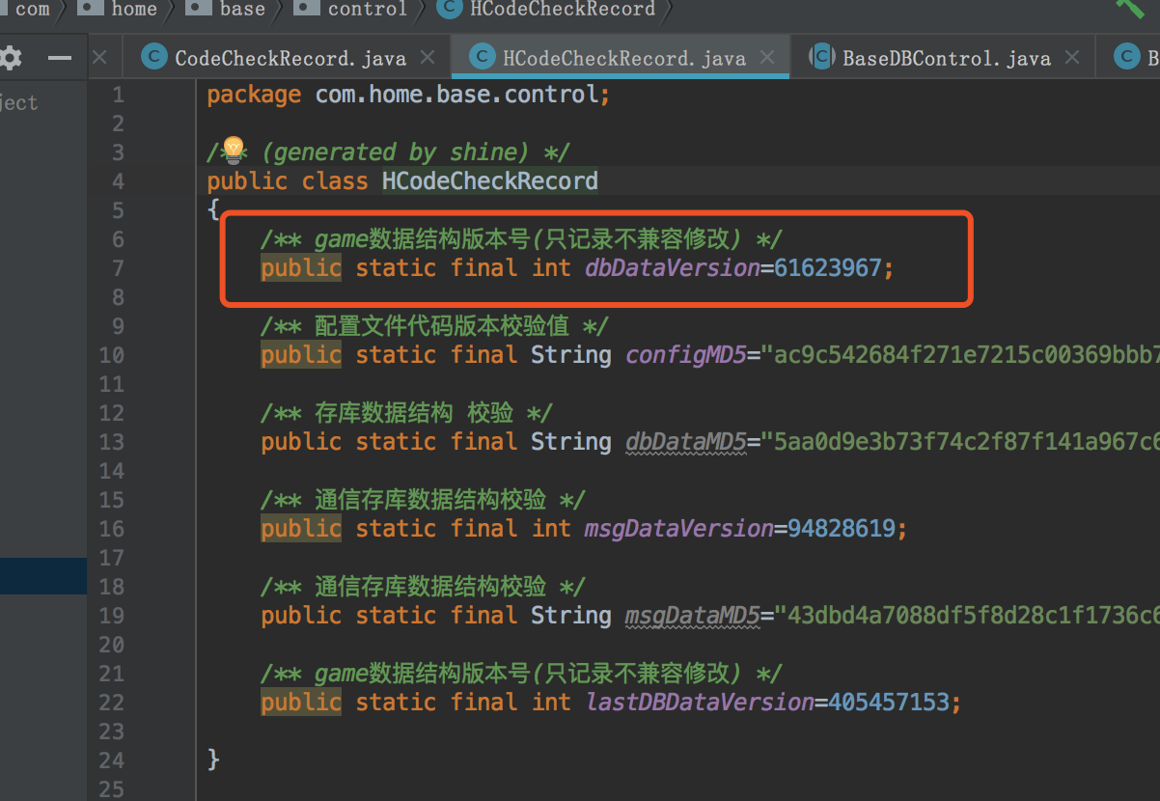
4 如何退回,当执行工具的时候 会出现不可逆的修改提示 这就是 说明问题出现在当时提示的那里去查看对应问题

5日常开发，还是执行dataExport.py，但是出现不可逆的修改提示的时候，那说明以后执行发布版的时候，也会出现，所以要禁止这样的情况发生。

6注意事项，一切问题 都围绕着不可逆修改的问题产生的，下面列出产生这个问题呢的原因
错误方式 发布版之后某个 part、DO 的数据，先后顺序调换、删除、修改类型。
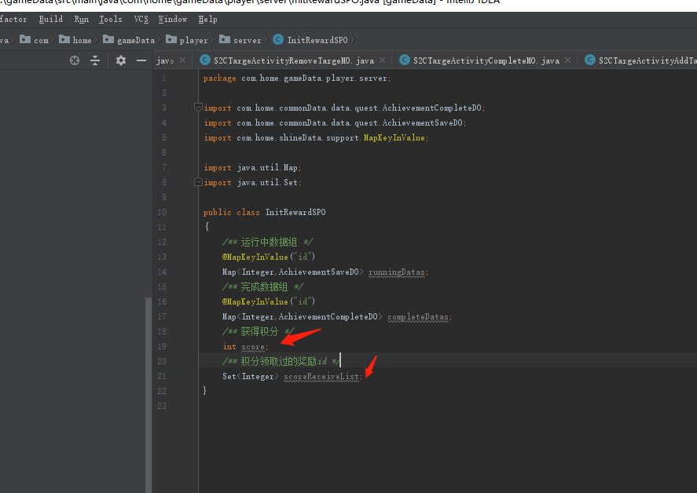
正确方式 不删除可弃用、增加变量放在最后，不要插入。

